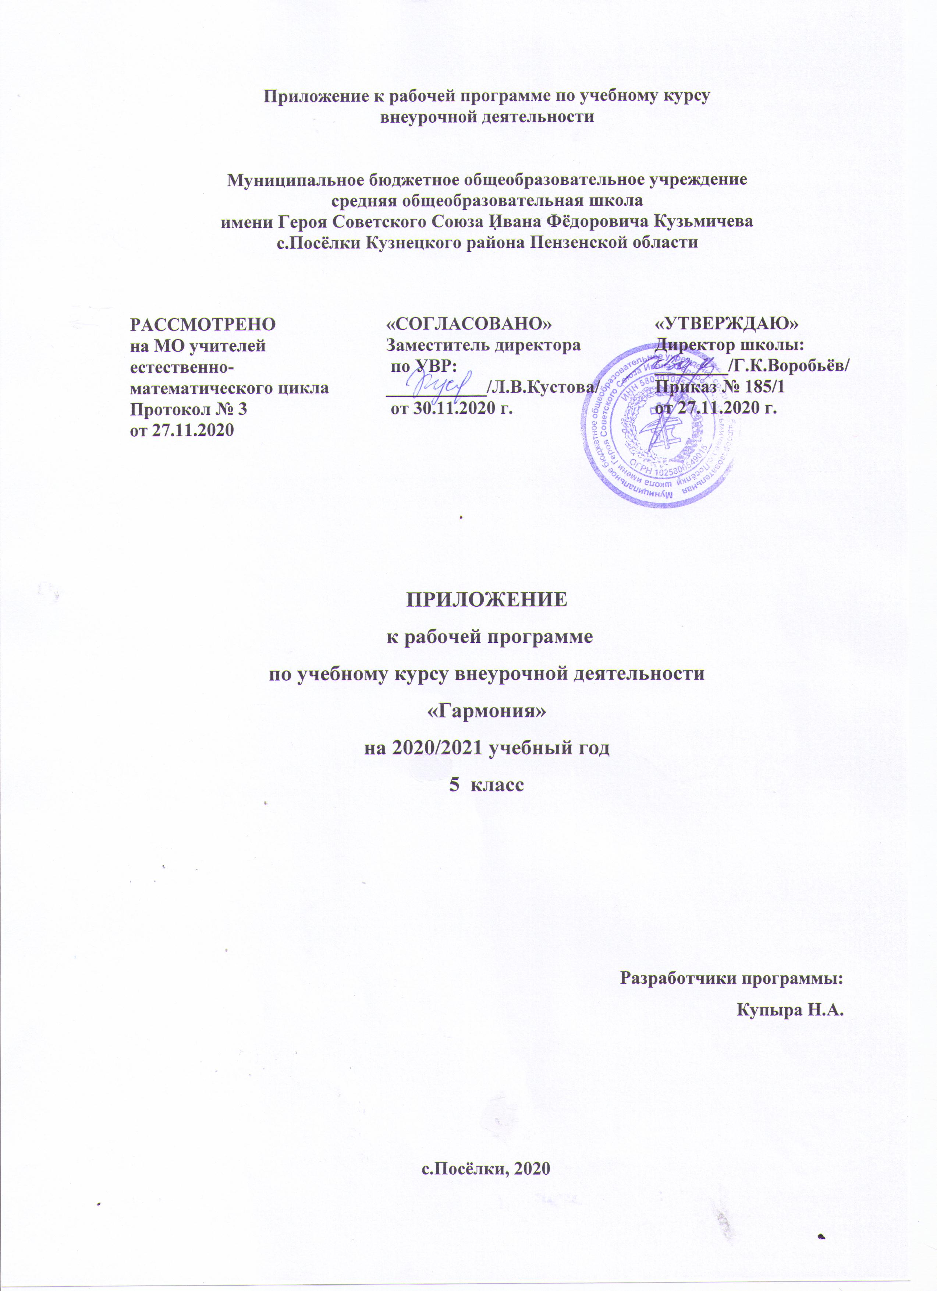

1. РЕЗУЛЬТАТЫ ОСВОЕНИЯ КУРСА ВНЕУРОЧНОЙ ДЕЯТЕЛЬНОСТИ

Результаты освоения курса внеурочной деятельности | Изменения, внесённые в программу
Личностные | Приобрести и реализовать: ответственность, инициативность, находчивость, активность при решении математических задач, трудолюбие, усидчивость, заинтересованность, любознательность, стремление к самостоятельности в поисках дополнительных источников информации, критичность мышления.
Предметные | Умение выполнять арифметические действия с числами и числовыми выражениями. Выполнять письменно действия с многозначными числами (сложение, вычитание, умножение и деление на однозначное, двузначное числа в пределах 10 000) с использованием таблиц сложения и умножения чисел, алгоритмов письменных арифметических действий (в том числе деления с остатком).
Предметные | Умение исследовать, распознавать геометрические фигуры. Вычислять периметр треугольника, прямоугольника и квадрата, площадь прямоугольника и квадрата.  Умение изображать геометрические фигуры. Выполнять построение геометрических фигур с заданными измерениями (отрезок, квадрат, прямоугольник) с помощью линейки, угольника.
Предметные | Овладение основами логического и алгоритмического мышления.  Решать задачи в 3–4 действия.
Метапредметные | Овладение основами логического и алгоритмического мышления. Интерпретировать информацию, полученную при проведении несложных исследований (объяснять, сравнивать и обобщать данные, делать выводы и прогнозы).
Метапредметные | Использование начальных математических знаний для описания и объяснения окружающих предметов, процессов, явлений, для оценки количественных и пространственных отношений предметов, процессов, явлений. Читать, записывать и сравнивать величины (массу, время, длину, площадь, скорость), используя основные единицы измерения величин и соотношения между ними (килограмм – грамм; час – минута, минута – секунда; километр – метр, метр – дециметр, дециметр – сантиметр, метр – сантиметр,сантиметр – миллиметр)

2. СОДЕРЖАНИЕ КУРСА ВНЕУРОЧНОЙ ДЕЯТЕЛЬНОСТИ
С УКАЗАНИЕМ ФОРМ ОРГАНИЗАЦИИ И ВИДОВ ДЕЯТЕЛЬНОСТИ
Раздел | Тема | Изменения
Логические задачи. | Интерпритация и преобразование информации в таблицах и на диаграммах. | Логически некорректные высказывания.  Цепочка умозаключений на основе использования правил логики.  Интерпретировать и преобразовывать информацию, представленную в таблицах и на диаграммах, отражающую свойства и характеристики реальных процессов и явлений.
Текстовые задачи. | Сюжетные задачи разных типов на все арифметические действия. | Модель условия задачи (в виде таблицы, схемы, рисунка), в которой даны значения двух из трех взаимосвязанных величин, с целью поиска решения задачи.  Осуществлять способ поиска решения задачи, в котором рассуждение строится от условия к требованию или от требования к условию.  Составлять план решения задачи.  Выделять этапы решения задачи;  интерпретировать вычислительные результаты в задаче, исследовать полученное решение задачи.
Свойства рациональных чисел. | Свойства чисел и правила действий с многозначными числами при выполнении вычислений в том числе с использованием приемов рациональных вычислений | Натуральное число, целое число, свойства чисел и правила действий при выполнении вычислений.
Изображение геометрических фигур на плоскости | Геометрические фигуры. Изображение фигуры от руки и с помощью линейки | Фигура, точка, отрезок, прямая, луч, ломанная, угол, многоугольник, треугольник и четырехугольник, прямоугольник и квадрат, окружность и круг, прямоугольный параллелепипед, куб, шар.
Решение логических задач. | Решать простые и сложные задачи разных типов, а также задачи повышенной трудности | Умение проводить логические обоснования, доказательства математических утверждений.

3. ТЕМАТИЧЕСКОЕ ПЛАНИРОВАНИЕ
Раздел | Тема занятия | Кол-во часов | Изменения
Логические задачи. | Интерпритация и преобразование информации в таблицах и на диаграммах. | 1 | Логически некорректные высказывания.  Цепочка умозаключений на основе использования правил логики.  Интерпретировать и преобразовывать информацию, представленную в таблицах и на диаграммах, отражающую свойства и характеристики реальных процессов и явлений.
Текстовые задачи. | Сюжетные задачи разных типов на все арифметические действия. | 1 | Модель условия задачи (в виде таблицы, схемы, рисунка), в которой даны значения двух из трех взаимосвязанных величин, с целью поиска решения задачи.  Осуществлять способ поиска решения задачи, в котором рассуждение строится от условия к требованию или от требования к условию.  Составлять план решения задачи.  Выделять этапы решения задачи;  интерпретировать вычислительные результаты в задаче, исследовать полученное решение задачи.
Свойства рациональных чисел. | Свойства чисел и правила действий с многозначными числами при выполнении вычислений в том числе с использованием приемов рациональных вычислений | 1 | Натуральное число, целое число, свойства чисел и правила действий при выполнении вычислений.
Изображение геометрических фигур на плоскости | Геометрические фигуры. Изображение фигуры от руки и с помощью линейки | 1 | Фигура, точка, отрезок, прямая, луч, ломанная, угол, многоугольник, треугольник и четырехугольник, прямоугольник и квадрат, окружность и круг, прямоугольный параллелепипед, куб, шар.
Решение логических задач. | Решать простые и сложные задачи разных типов, а также задачи повышенной трудности | 1 | Умение проводить логические обоснования, доказательства математических утверждений.
Логические задачи. | Интерпритация и преобразование информации в таблицах и на диаграммах. | 1 | Логически некорректные высказывания.  Цепочка умозаключений на основе использования правил логики.  Интерпретировать и преобразовывать информацию, представленную в таблицах и на диаграммах, отражающую свойства и характеристики реальных процессов и явлений.

